RIWAYAT HIDUP

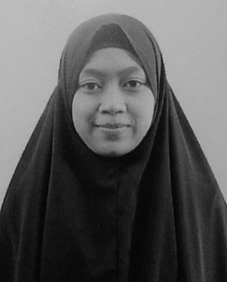
Ainun Jariah. Lahir pada tanggal 21 Agustus 1996 di Kelurahan Rabangodu Utara Kecamatan Raba Kota Bima NTB. Anak pertama dari 6 bersaudara, putri dari pasangan ayahanda Drs. Abdul Majid. H. Mustamin dengan ibunda Junari. H. Ishaka.
Menempuh pendidikan formal pada tingkat dasar di SD Negeri 05 Kota Bima pada tahun 2002-2008. Tingkat lanjutan pertama di Madrasah Tsanawiyah Negeri 01 Kota Bima pada tahun 2008-2011. Tingkat lanjutan atas di SMA Negeri 01 Kota Bima pada tahun 2011-2014. Pada tahun 2014 terdaftar sebagai mahasiswa Jurusan Pendidikan Guru Sekolah Dasar Fakultas Ilmu Pendidikan Universitas Negeri Makassar.
Penulispun aktif dalam unit lembaga kemahasiswaan di Komunitas Laboratorium (KOMLAB) sebagai sekretaris laboratorium seni dan desain periode 2015-2016. Selain itu, penulis aktif di lembaga kemahasiswaan dalam organisasi keislaman, baik tingkat fakultas maupun tingkat universitas, yakni Lembaga Dakwah Fakultas SCRN FIP UNM periode 2015-2017 dan Lembaga Dakwah Kampus Forum Muslimah ‘Ulul “Ilmi Universitas Negeri Makassar (LDK FMUI UNM) periode 2018-2019. Penulis juga aktif mengikuti kegiatan-kegiatan eksternal maupun internal yang berbasis Islam.

